FICHES HOTELS

NAAM | FOTO | Adres | Afstand | Kamers | Prijs | Extra
Biga Hoeve | 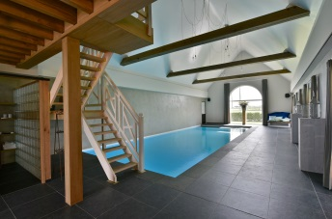  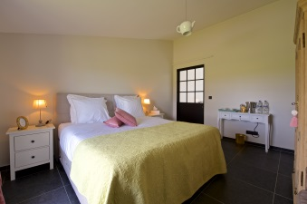 | Amersveldestraat 104  8610 Kortemark  0498/50 11 66  info@bigahoeve.be  www.bigahoeve.be | 3,4 km | 1 luxe kamer van 2 personen  1 kamer extra van 2 personen  1 mezzanine extra 2 pers | 295 € Luxe kamer  met ontbijt  100 € extra  90 € extra  Prijzen zijn incl. ontbijt, champagne bij aankomst en gebruik van zwembad en zijn faciliteiten | Rookvrije luxe kamers, binnenzwembad  Zitgedeelte met minibar en extra large led TV met digitale tv en Netflix, gratis parkeergelegenheid  gratis WIFI  Keuken  Chauffeursdienst ophalen Ten Boogaerde
Vakantiehoeve  De Peerdenhoeve | 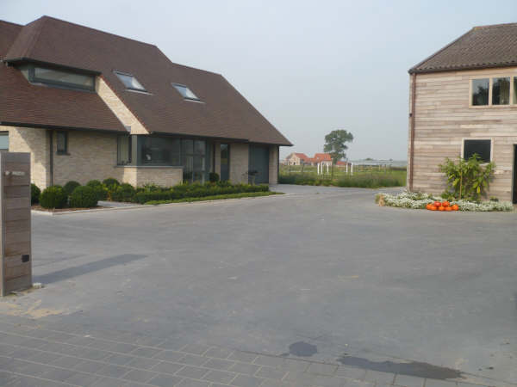 | ’s Graventafelstraat 2B  8980 Passendale  051/68 97 82  0476/24 71 98  willygesquiere@telenet.be  www.depeerdenhoeve.be | 14,7 km | Totaal: 12 p.  2 appartement  4 pers.  Kamer +  Ontbijt  4 pers | Appartement:  Weekend  100 of 150  Midweek  200 of 250  Week:300/ 350  HS / LS  K+O:  30,00 € pp | Appartement:  Keuken  Badkamer  Douche  Lavabo  Toilet  Radio,tv, dvd  Kamer:  Radio - TV
Bed- & Breakfast  Nostalgie |  | Ameel Dirk  Hoogledestraat 102a  8610 Kortemark  0471/675 590  051/58 33 00  info@nostalgie-kortemark.be  www.nostalgie-kortemark.be | 0,3 km | 4 kamers  van  2 personen  En 1 kamer van 4 personen | Kamer &  Ontbijt:  45,00 € pp | Radio  TV  Internet
De Luyckhoek  Bed & Breakfast | 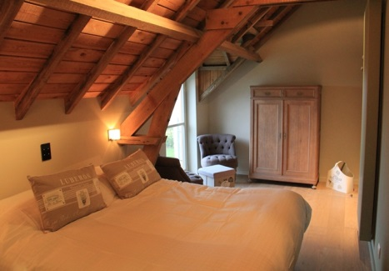 | Aarsdamstraat 10  8610 Handzame  0486/415622  Info@deluyckhoek.be  www.deluyckhoek.be | 4 km | 3 kamers van 2 personen en 1 kamer van 4 personen | Kamer & ontbijt vanaf 100 € 2p | TV  Internet  WiFi  Douche  Ligbad  Fietsen
Het Filipijns  Slaaphuisje | 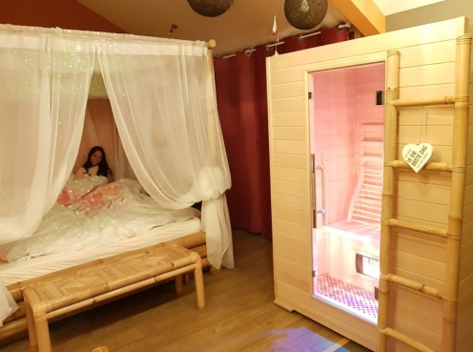 | Grote Hazewindstraat 1B  8830 Hooglede  0475/52 88 39  sacogro@telenet.be  www.filipijnseethuisje.be | 3 km | 1 kamer van  2 personen  1 luxe kamer van  2 personen met  hemelbed | Kamer & ontbijt  Vanaf 100 € 2p  Luxe kamer & ontbijt  Vanaf 180 € 2p | TV, Internet, WiFi  Douche en privé jacuzzi  TV, internet op groot scherm,  WiFi, douche, privé jaccuzzi  en privé sauna

